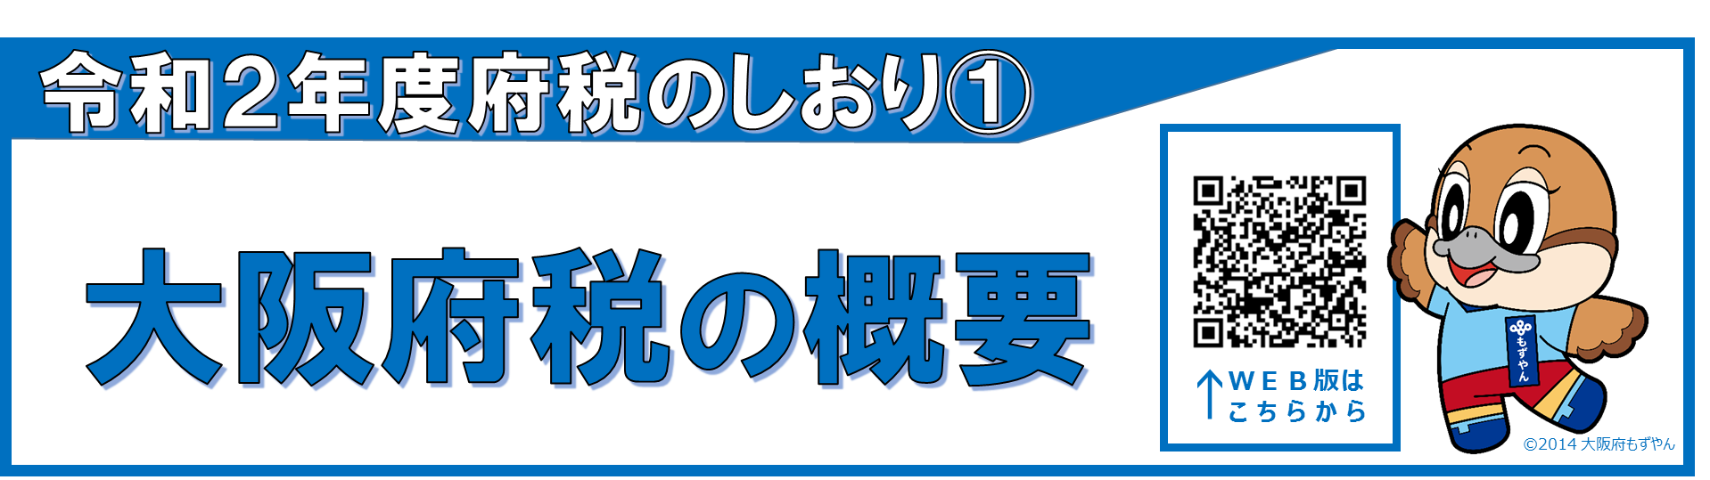

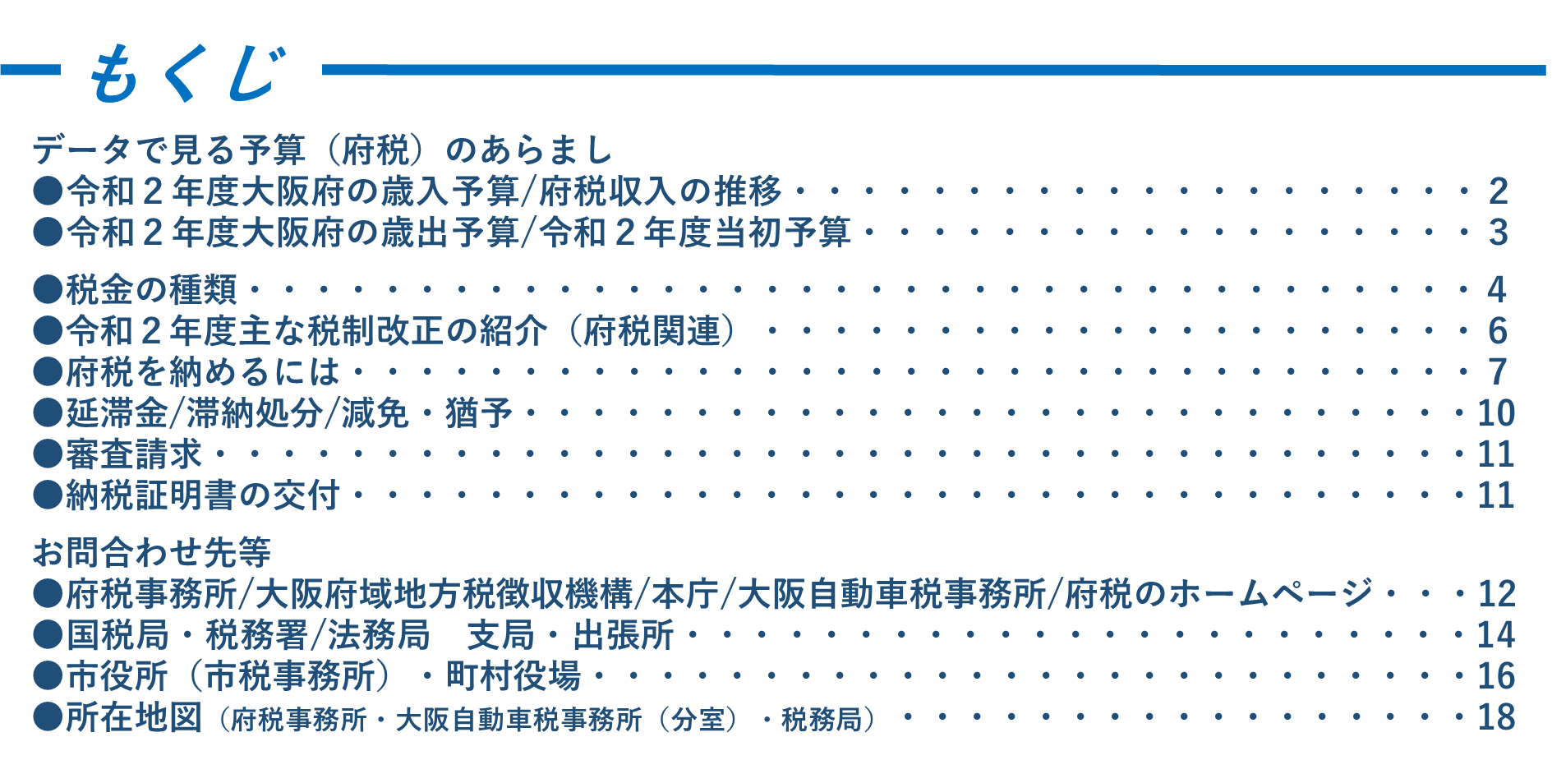

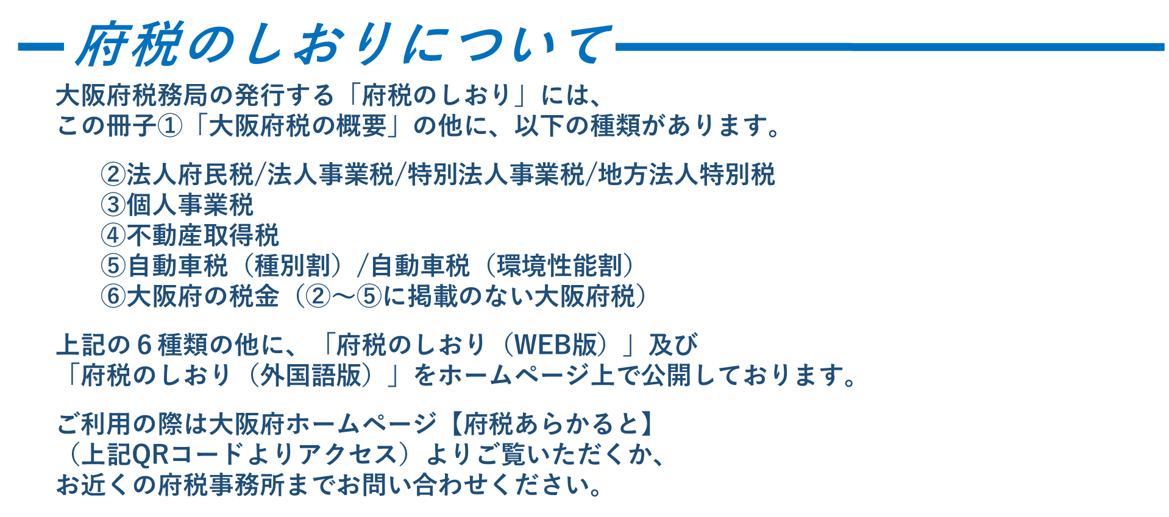

|  |
| --- |
| **データで見る予算（府税）のあらまし**  ※単位未満は、四捨五入を原則としたため、合計が一致しない場合があります。 |

|  |
| --- |
| **令和２年度　大阪府の歳入予算** |

令和２年度当初予算の総額は、5兆6,461億円です。

このうち、一般会計が2兆6,368億円、特別会計が3兆94億円となっています。

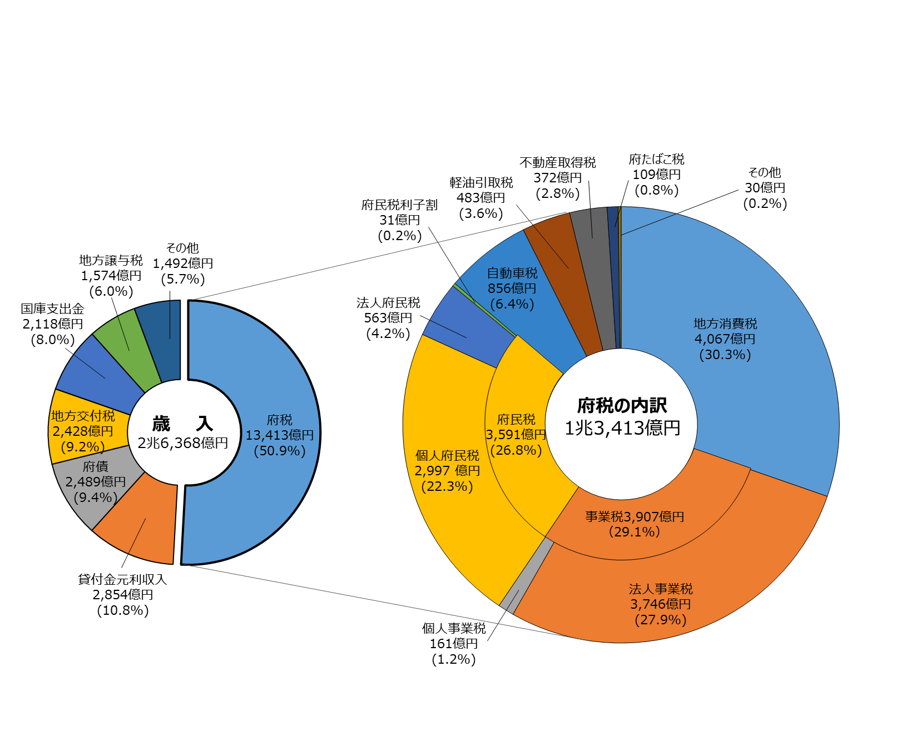

|  |
| --- |
| **府税収入の推移** |

単位（億円）

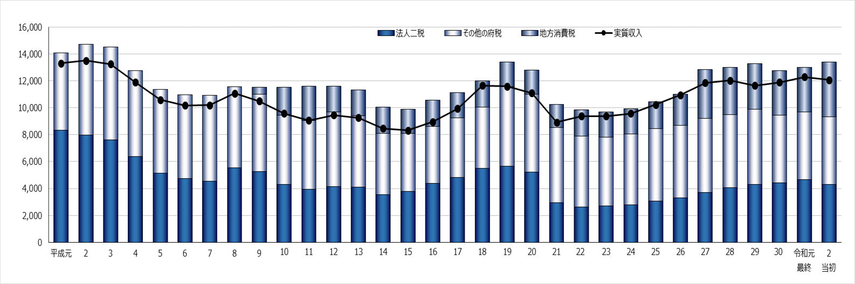

（単位：億円）

|  |  |  |  |  |  |  |  |  |  |  |  |  |  |  |  |  |
| --- | --- | --- | --- | --- | --- | --- | --- | --- | --- | --- | --- | --- | --- | --- | --- | --- |
| 年度 | 平成元 | ２ | ３ | ４ | ５ | ６ | ７ | ８ | ９ | 10 | 11 | 12 | 13 | 14 | 15 | 16 |
| 法人二税 | 8,352 | 7,982 | 7,603 | 6,361 | 5,152 | 4,748 | 4,554 | 5,549 | 5,277 | 4,322 | 3,948 | 4,140 | 4,120 | 3,554 | 3,802 | 4,364 |
| 地方消費税(清算後) | - | - | - | - | - | - | - | - | 534 | 2,055 | 1,910 | 1,952 | 1,919 | 1,964 | 1,814 | 1,928 |
| その他の府税 | 5,723 | 6,749 | 6,905 | 6,396 | 6,217 | 6,228 | 6,376 | 6,000 | 5,716 | 5,145 | 5,111 | 5,535 | 5,306 | 4,552 | 4,293 | 4,267 |
| 府税計 | 14,075 | 14,731 | 14,508 | 12,757 | 11,369 | 10,976 | 10,930 | 11,549 | 11,527 | 11,523 | 10,969 | 11,627 | 11,345 | 10,070 | 9,909 | 10,559 |
| 実質収入 | 13,320 | 13,510 | 13,259 | 11,907 | 10,603 | 10,178 | 10,198 | 11,071 | 10,503 | 9,577 | 9,072 | 9,469 | 9,272 | 8,462 | 8,333 | 8,955 |

|  |  |  |  |  |  |  |  |  |  |  |  |  |  |  |  |  |
| --- | --- | --- | --- | --- | --- | --- | --- | --- | --- | --- | --- | --- | --- | --- | --- | --- |
| 年度 | 17 | 18 | 19 | 20 | 21 | 22 | 23 | 24 | 25 | 26 | 27 | 28 | 29 | 30 | 令和元最終 | 令和2当初 |
| 法人二税 | 4,837 | 5,490 | 5,667 | 5,235 | 2,944 | 2,629 | 2,687 | 2,780 | 3,049 | 3,292 | 3,689 | 4,080 | 4,285 | 4,419 | 4,661 | 4,308 |
| 地方消費税(清算後) | 1,893 | 1,948 | 1,869 | 1,803 | 1,745 | 1,954 | 1,883 | 1,893 | 1,983 | 2,328 | 3,639 | 3,502 | 3,400 | 3,326 | 3,301 | 4,067 |
| その他の府税 | 4,404 | 4,552 | 5,889 | 5,776 | 5,581 | 5,277 | 5,132 | 5,263 | 5,410 | 5,384 | 5,512 | 5,410 | 5,604 | 5,033 | 5,036 | 5,038 |
| 府税計 | 11,134 | 11,990 | 13,425 | 12,813 | 10,270 | 9,860 | 9,702 | 9,936 | 10,442 | 11,003 | 12,840 | 12,992 | 13,289 | 12,778 | 12,998 | 13,413 |
| 実質収入 | 9,934 | 11,666 | 11,591 | 11,096 | 8,925 | 9,376 | 9,375 | 9,575 | 10,245 | 10,954 | 11,858 | 12,045 | 11,667 | 11,890 | 12,306 | 12,076 |

※平成30年度から地方消費税清算特別会計の設置に伴い、平成29年度以前の地方消費税及び府税計は都道府県間清算後の地方消費税額に調整して記載しています。

※実質収入とは、府税収入等のうち、実質的な財源となる金額をいいます。

（府税＋地方譲与税＋府県間精算金歳入）－（市町村交付金＋府県間精算金歳出＋還付金等）

|  |
| --- |
| **令和２年度　大阪府の歳出予算** |

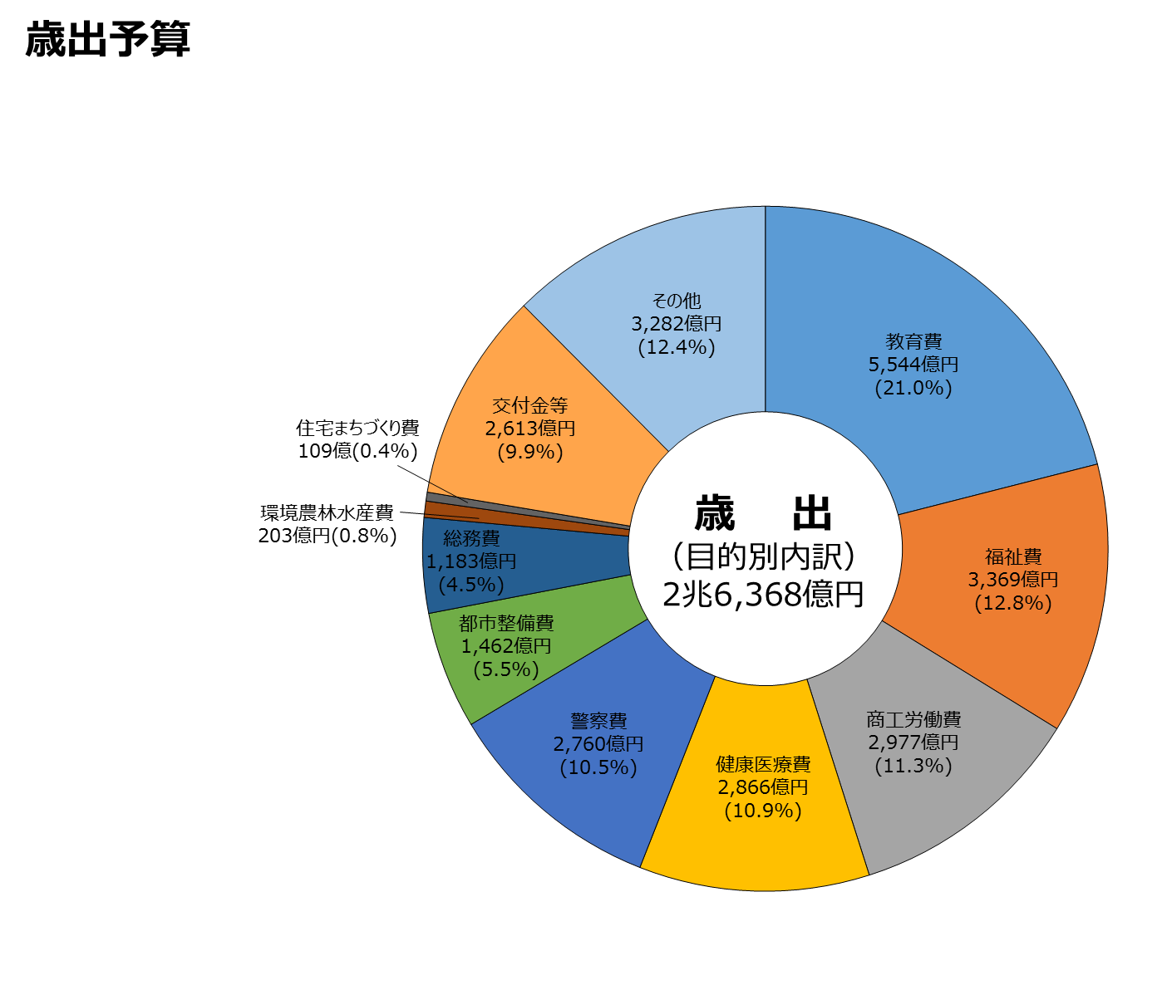令和２年度当初予算の一般会計歳出を目的別に見ると、教育費が最も多く、次いで福祉費、商工労働費の順となっています。

|  |
| --- |
| **令和２年度 当初予算** |

「命を守る」「大阪の成長」「子どもへの投資」への重点化！

|  |
| --- |
| **いのちを守り、成長を支える危機対応力の強化** |

■健康危機事象への対応力強化（感染症対策等）　　　　　　　　　　　　　　　　　　　　　　　　　　　　　　　　　　　　　1億617万円

■森林環境税を活用した森林防災・減災対策 　　　　　　　　　　　　　　　　　　　　　　　　　　　　　　　　　　　　　　　2億8,718万円

■広域緊急交通路の沿道ブロック塀等の耐震化促進　　　　　　　　　　　　　　　　　　　　　　　　　　　　　　　　　　　　1億1,517万円

■先端技術（AI等）を活用した災害対応力強化　　　　　　　　　　　　　　　　　　　　　　　　　　　　　　　　　　　　　　　　 　772万円

|  |
| --- |
| **万博を契機とした成長・内外の課題解決をめざす取り組みの推進** |

■万博成功に向けた会場建設費補助、機運醸成 　　　　　　　　　　　　　　　　　　　　　　　　　　　　　　　　3億 887万円

■SDGs先進都市をめざす取り組み　　受動喫煙防止対策　　　　　　　　　　　　　　　　　　　　　　　　　　　　　　　　　2億8,811万円

プラスチック対策　　　　　　　　　　　　　　　　　　　　　　　　　　　　　　　　　　　　　3,091万円

■スマートシティ化に向けた本庁手数料納付窓口でのキャッシュレス化　　　　　　　　　　　　　　　　　　　　　　　　　　　　　 1,596万円

■中之島における再生医療産業化の推進 　　　　　　　　　　　　　　　　　　　　　　　　　　　　　　　　　　　　　　　　　　　　　 733万円

|  |
| --- |
| **国内外の人々を引きつける都市魅力の向上** |

■IR実現に向けた取り組み 　　　　　　　　　　　　　　　　　　　　　　　　　　　　　　　　　　　　　　　　　　　　　　　　　　　2億 809万円

■万博記念公園駅前周辺でのアリーナ等の整備　　　　　　　　　　　　　　　　　　　　　　　　　　　　　　　　　　　　　　　　　　8,058万円

■大阪モノレールの延伸 　　　　　　　　　　　　　　　　　　　　　　　　　　　　　　　　　　　　　　　　　　　　　　　　　　　　27億1,600万円

|  |
| --- |
| **未来を担う子どもたちが輝ける環境の充実** |

■SNSを活用した児童虐待・いじめ等相談 　　　　　　　　　　　　　　　　　　　　　　　　　　　　　　　　　　　　　　　　　　　　6,831万円

■医療的ケアが必要な児童生徒の通学支援　　　　　　　　　　　　　　　　　　　　　　　　　　　　　　　　　　　　　　　　　5億6,737万円

■府立学校でのICTを活用した教育や小学生新学力テスト実施に向けた準備　　　　　　　　　　　　　　　　　　　 1億6,426万円

■大阪府立大学・市立大学等の授業料等の無償化　　　　　　　　　　　　　　　　　　　　　　　　　　　　　　　　　　　11億6,799万円

■新大学のキャンパス整備　　　　　　　　　　　　　　　　　　　　　　　　　　　　　　　　　　　　　　　　　　　　　　　　　　　　5億1,308万円

|  |
| --- |
| **誰もが安心して暮らし、活躍できる環境の充実** |

■SNSを活用した若年者層向けの自殺相談 　　　　　　　　　　　　　　　　　　　　　　　　　　　　　　　　　　　　　　　　　　　2,715万円

■重度障がい者の就業支援 　　　　　　　　　　　　　　　　　　　　　　　　　　　　　　　　　　　　　　　　　　　　　　　　　　　　　5,729万円

**（府政だより　№435より抜粋）**

|  |
| --- |
| **税金の種類** |

税金には、国に納める「国税」と地方団体に納める「地方税」があります。

地方税はさらに、都道府県に納める「都道府県税」と市町村に納める「市町村税」に分けられます。

|  |  |  |  |  |
| --- | --- | --- | --- | --- |
| **府　税** | | | | |
| **普通税** | **直接税** | **府民税** | **個人府民税** | 府内に住所のある個人にかかります |
| **法人府民税** | 府内に事務所・事業所のある法人にかかります |
| **利子等に係る府民税** | 金融機関等から利子等の支払を受けるときにかかります |
| **特定配当等に係る府民税** | 上場法人等から配当等の支払を受けるときにかかります |
| **特定株式等譲渡所得**  **金額に係る府民税** | 特定口座内保管上場株式等の譲渡益の支払を受けるときにかかります |
| **事業税** | **法人事業税** | 事業を営んでいる法人の所得等にかかります |
| **個人事業税** | 事業を営んでいる個人の所得にかかります |
| **不動産取得税** | | 土地や家屋を取得したときにかかります |
| **自動車税** | **自動車税（環境性能割）** | 自動車を取得したときにかかります |
| **自動車税（種別割）** | 自動車の所有者にかかります |
| **鉱区税** | | 鉱業権を有する者にかかります |
| **府が課する固定資産税** | | 市町村でかかる固定資産税（償却資産）のうち一定の額を超えるものにかかります |
| **間接税** | **地方消費税** | | 消費税が課税される取引に対して、消費税と併せてかかります |
| **府たばこ税** | | 卸売販売業者等が小売販売業者に売り渡したたばこの本数に応じてかかります |
| **ゴルフ場利用税** | | ゴルフ場を利用したときにかかります |
| **軽油引取税** | | 軽油の引取り等をしたときにかかります |
| **目的税** | **直接税** | **狩猟税** | | 狩猟者の登録を受けるときにかかります |
| **間接税** | **宿泊税** | | 大阪府内の宿泊施設に宿泊（一泊七千円以上）したときにかかります（法定外税） |

|  |
| --- |
| **≪税金の分類≫**  ・普通税･･･税収入の使いみちが限定されていない税金をいいます。  ・目的税･･･税収入の使いみちが限定されている税金をいいます。  ・直接税･･･税金を負担する人が直接納める税金をいいます。  ・間接税･･･税金を負担する人が直接納めるのではなく、それ以外の人（事業者等）を経て納める税金をいいます。 |

|  |  |  |  |  |  |
| --- | --- | --- | --- | --- | --- |
| **国　税** | | | | | |
| **普通税** | **直接税** | **所得税** | | 個人の一年間の所得に対してかかります | |
| **復興特別所得税** | | 所得税と併せて、基準所得税額に対してかかります | |
| **法人税** | | 会社や協同組合等の法人の所得に対してかかります | |
| **地方法人税** | | 法人税と併せて、基準法人税額に対してかかります | |
| **相続税** | | 財産を相続又は遺贈により取得したときにかかります | |
| **贈与税** | | 個人から財産をもらったときにかかります | |
| **地価税** | | 土地や借地権等にかかります  （平成10年以後の課税時期において、課税は停止されています） | |
| **地方法人特別税** | **※** | 法人事業税を申告納付する法人が納めます　※R1.9.30まで | |
| **特別法人事業税** | **※** | 法人事業税を申告納付する法人が納めます　※R1.10.1以降 | |
| **間接税** | **消費税** | | 国内での物品の販売、貸付け、サービスの提供等の取引や、輸入される貨物に対してかかります | |
| **酒税** | | 清酒、焼酎、ビール、ワイン等の酒類を製造場から出荷したときや輸入したときにかかります | |
| **揮発油税** | | ガソリン等の揮発油等を製造場から出荷したときや輸入したときにかかります | |
| **地方揮発油税** | |
| **石油石炭税** | | 原油・天然ガス及び石炭を採取場から出荷したとき又は原油・石油ガス等・石炭及び石油製品を輸入したときにかかります | |
| **航空機燃料税** | | 航空機燃料を航空機に積み込んだときにかかります | |
| **石油ガス税** | | 自動車用の石油ガス容器に充てんされた石油ガスを充てん場から出荷したときや、輸入したときにかかります | |
| **電源開発促進税** | | 電力会社が一般家庭等へ電気を供給したときにかかります | |
| **たばこ税** | | たばこを製造場から出荷したときや輸入したときにかかります | |
| **たばこ特別税** | |
| **印紙税** | | 契約書や領収書等税法に定められた課税文書を作成したときにかかります | |
| **自動車重量税** | | 自動車検査証の交付等や車両番号の指定を受けるときにかかります | |
| **登録免許税** | | 不動産・船舶・会社の登記・特許権の登録等のときにかかります | |
| **とん税** | | 外国貿易に従事する船舶が寄港したときにかかります | |
| **特別とん税** | |
| **関税** | | 外国から輸入した貨物にかかります | |
| **国際観光旅客税** | | 船舶又は航空機により出国するときにかかります | |

|  |  |  |  |  |  |
| --- | --- | --- | --- | --- | --- |
| **市 町 村　税** | | | | | |
| **普通税** | **直接税** | **市町村民税** | **個人市町村民税** | 市町村内に住所のある個人にかかります |
| **法人市町村民税** | 市町村内に事務所・事業所のある法人にかかります |
| **固定資産税** | | 土地や家屋、事業に使う機械等の償却資産にかかります |
| **軽自動車税（環境性能割）** | | 三輪以上の軽自動車を取得したときにかかります |
| **軽自動車税（種別割）** | | 単車や軽自動車の所有者にかかります |
| **鉱産税** | | 採掘した鉱物等の価格にかかります |
| **特別土地保有税** | | 一定規模以上の土地を所有又は取得したときにかかります  （平成15年度分以降の新たな課税は停止されています） |
| **間接税** | **市町村たばこ税** | | 卸売販売業者等が小売販売業者に売り渡したたばこの本数に応じてかかります |
| **目的税** | **直接税** | **事業所税** | | 指定都市等に所在する一定規模以上の事務所や事業所にかかります |
| **都市計画税** | | 市街化区域内に所在する土地や家屋にかかります |
| **水利地益税** | | 水利事業の利益を受けるとき土地や家屋にかかります |
| **共同施設税** | | 共同施設等によって、特に利益を受けたときにかかります |
| **宅地開発税** | | 宅地として開発する土地の面積に応じてかかります |
| **国民健康保険税** | | 国民健康保険の被保険者である世帯主にかかります |
| **間接税** | **入湯税** | | 温泉地の温泉に入浴したときにかかります |

|  |
| --- |
| **令和２年度　主な税制改正の紹介（府税関連）** |

**■　個人府民税の未婚のひとり親に対する税制上の措置及び寡婦（夫）控除の見直し**

（１）未婚のひとり親に寡婦（夫）控除を適用（控除額30万円）します。

（２）寡婦に寡夫と同じ所得制限（前年の合計所得金額500万円（年収678万円））を設けます。

　　　　 　住民票の続柄に「夫（未届）」「妻（未届）」の記載がある場合には、控除の対象外とします。

　　　　 　子ありの寡夫の控除額（改正前：26万円）について、子ありの寡婦の控除額（30万円）と同額とします。

**■　電気供給業に係る法人事業税の課税方式の見直し**

令和２年４月１日以後に開始する事業年度より、電気供給業のうち、発電事業及び小売電気事業に係る法人事業税について、課税方式を見直します。

|  |  |  |  |  |  |
| --- | --- | --- | --- | --- | --- |
| 税率区分 | （改正前） |  | （改正後） | | |
| 資本金１億円超の法人 | <収入割> | ⇒ | <収入割> | <付加価値割> | <資本割> |
| 1% | 0.75% | 0.37% | 0.15% |
| 資本金１億円以下の法人等 | <収入割> | ⇒ | <収入割> | <所得割> |  |
| 1% | 0.75% | 1.85% |

**■　連結納税制度の見直し**

法人税において令和４年４月１日以後に開始する事業年度から、連結納税制度を、企業グループ全体を一つの納税単位とする現行制度に代えて、企業グループ内の各法人を納税単位としつつ、損益通算等の調整を行う仕組みとします（グループ通算制度への移行）。

　（１）親法人及び各子法人が法人税の申告を行う点並びに青色申告の承認を前提とする点を除き、基本的に連結納税制度と同様とします。

（２）欠損法人の欠損金額の合計額（所得法人の所得の金額の合計額を限度）を所得法人の所得の金額の比で配分し、所得法人において損金算入します。

この損金算入された金額の合計額を欠損法人の欠損金額の比で配分し、欠損法人において益金算入します。

**■　不動産取得税の特例措置の延長**

新築住宅を宅地建物取引業者等が取得したものとみなす日を住宅新築の日から１年（本則６月）を経過した日に緩和する特例措置の適用期限を２年延長します。

**■　軽量な葉巻たばこの課税方式の見直し**

軽量な葉巻たばこ（１本当たりの重量が１グラム未満）の課税標準について、１本を紙巻たばこ１本に換算する方法とします。

　　導入に当たっては、令和２年10月から２回に分けて段階的に実施します。

**■　ゴルフ場利用税の非課税措置の拡充**

（１）国民体育大会のゴルフ競技に参加する選手が公式の練習のためにゴルフを行う場合（都道府県知事又は都道府県の教育委員会がその旨を証明する場合に限る。）に、非課税とする措置を講じます。

（２）国際的な規模のスポーツの競技会のゴルフ競技に参加する選手が競技又は公式の練習のためにゴルフを行う場合（当該競技会のゴルフ競技の準備及び運営を行う者がその旨を証明する場合に限る。）に、非課税とする措置を講じます。

|  |
| --- |
| **◎新型コロナウイルス感染症緊急経済対策における主な税制上の措置の紹介**  **●　自動車税環境性能割の臨時的軽減の延長**  　　　自家用乗用車を取得した場合、自動車税環境性能割の税率を１％分軽減する特例措置について、その適用期限を６月延長し、令和３年３月31日までに取得したものを対象とします。  **●　耐震改修した住宅に係る不動産取得税の特例措置の適用要件の弾力化**  　　　耐震基準不適合既存住宅の取得の日から６月以内に耐震改修を行い、耐震基準に適合することにつき証明を受け、かつ、入居した場合に不動産取得税を減額する特例措置について、新型コロナウイルス感染症の影響による耐震改修の遅延等によって住宅への入居が遅れた場合でも、当該特例措置を適用します。  　　※　令和３年度末入居分までの特例措置です。  **●　徴収の猶予制度の特例**  収入が大幅に減少（前年同期比概ね20％以上の減少）した場合において、無担保かつ延滞金なしで１年間、徴収猶予できる特例措置を講じます。  　　※　令和２年２月１日から令和３年２月１日までに納期限が到来する地方税が対象です。証紙徴収の方法で納めるものを除き、全ての税目が対象です。  **●　個人住民税に係るイベントを中止等した主催者に対する払戻請求権を放棄した方への寄付金控除の適用**  自粛要請を踏まえて一定の文化芸術・スポーツイベントを中止等した主催者に対し、観客等が入場料等の払戻しを請求しなかった場合には、所得税において寄付金控除の対象となるもののうち、当該地方団体の条例で定めるものについては、当該地方団体の個人住民税の税額控除の対象とします。  ※　本特例の実施には、関係条例が地方団体の議会で成立することが前提となります。  **●　個人住民税に係る住宅ローン控除の適用要件の弾力化**  新型コロナウイルス感染症の影響による住宅建設等の遅延等によって住宅への入居が遅れた場合でも、期限内に入居した場合と同様の住宅ローン控除を受けられるよう、所得税において新型コロナウイルス感染症の影響を踏まえた住宅ローン控除の適用要件を弾力化する措置が講じられる場合には、当該措置の対象者についても、住宅ローン控除可能額のうち所得税から控除しきれなかった額を、控除限度額の範囲内で個人住民税から控除します。 |

|  |
| --- |
| **府税を納めるには** |

府税は、各府税事務所のほか、以下の場所や方法で納めることができます。

**■ 金融機関**（令和２年４月１日現在）

|  |  |  |
| --- | --- | --- |
| 納付できる店舗等 | 区　分 | 名　称 |
| 国内に所在する  全店舗 | 銀行 | りそな、三菱ＵＦＪ、三井住友、あおぞら、みずほ、新生、関西みらい、池田泉州、七十七、  北陸、北國、福井、静岡、大垣共立、十六、三重、百五、滋賀、京都、南都、紀陽、但馬、鳥取、山陰合同、中国、広島、山口、阿波、百十四、伊予、四国、肥後、大分、鹿児島、西日本シティ、  東京スター、富山第一、福邦、愛知、名古屋、中京、第三、徳島大正、みなと、香川、愛媛、  高知、三菱ＵＦＪ信託、みずほ信託、三井住友信託 |
| 商工組合中央金庫 | 商工組合中央金庫 |
| 労働金庫 | 近畿 |
| 府内に所在する  店舗等 | 信用金庫 | 信金中央金庫、大阪、大阪厚生、大阪シティ、大阪商工、永和、北おおさか、枚方、尼崎、京都 |
| 信用組合 | 全国信用協同組合連合会、大同、成協、大阪協栄、大阪貯蓄、のぞみ、大阪府医師、  近畿産業、ミレ |
| 農業協同組合 | 大阪府信用農業協同組合連合会、北大阪、高槻市、茨木市、大阪北部、大阪泉州、いずみの、堺市、大阪南、大阪中河内、グリーン大阪、北河内、大阪東部、九個荘、大阪市 |
| ゆうちょ銀行 | 大阪府内の各郵便局 |
| インターネット専業銀行 | | ジャパンネット（※） |

※ジャパンネット銀行は、Pay-easy（ペイジー）のみ対応しています。

**■ コンビニエンスストア等**

コンビニエンスストア収納用のバーコードの印刷がある納付書（30万円以下のもの）については、以下の国内のコンビニエンスストア等で納めることができます。

※コンビニエンスストア等で納付（納入）される場合は、**レジにて必ずレシートをお受取ください。**

**●　対象税目**

自動車税（種別割）、個人事業税、不動産取得税、法人二税、軽油引取税、府民税利子割、府民税配当割、

府民税株式等譲渡所得割、ゴルフ場利用税、宿泊税

|  |
| --- |
| セブン‐イレブン、デイリーヤマザキ、ニューヤマザキデイリーストア、ファミリーマート、ミニストップ、ヤマザキスペシャルパートナーショップ、  ヤマザキデイリーストアー、ローソン、MMK設置店  ※MMK設置店とは、MMK(マルチメディアキオスク)端末が設置されているスーパーマーケットやドラッグストア等の店舗のことです。 |

**■ スマートフォン決済アプリを利用した納付**

コンビニエンスストア収納用のバーコードの印刷がある納付書については、スマートフォン決済アプリ「PayB」を利用して納めることができます。手続の詳細や問合せ先は、下記ホームページをご覧ください。

|  |  |  |
| --- | --- | --- |
| 大阪府　PayB |  | 検索 |

**●　対象税目**

コンビニエンスストア等と同一

**●　納付方法**

①スマートフォンやタブレット端末にアプリをダウンロードし、氏名、生年月日、口座情報等を事前登録します。

　（クレジットカードによる支払方法は利用できません。また、一部の金融機関を除き、法人口座の登録には対応していません。）

②アプリを起動し、コンビニエンスストア収納用バーコードを読み取ることで、あらかじめ登録した口座から即時決済されます。

※領収証書の発行は行いません。　領収証書が必要な場合は、金融機関、コンビニエンスストア等でご納付ください。

**■ インターネットからのクレジットカードによる納付（自動車税（種別割）のみ対応）**

「納付番号」と「確認番号」が記載されている自動車税（種別割）の納付書は、インターネットの専用サイト（「大阪府自動車税お支払サイト」）から以下のマークがついているクレジットカードで納めることができます。





手続の詳細や問合せ先は、下記のホームページをご覧ください。右記のＱＲコードを読み取ることでもアクセスできます。

|  |  |  |
| --- | --- | --- |
| 大阪府自動車税お支払サイト |  | 検索 |

納付確認が可能となるのは、お支払手続完了後、おおむね２週間後です。

自動車税（種別割）の税額の他に１件（１台）につき330円（税込）の決済手数料が必要です。

※領収証書の発行は行いません。領収証書が必要な場合は、金融機関、コンビニエンスストア等でご納付ください。

**■ Pay-easy（ペイジー）を利用した納付**

「Pay-easy（ペイジー）｣マークが表示されている納付書は、金融機関のＡＴＭやインターネットバンキングを利用して納めることができます。

|  |  |  |
| --- | --- | --- |
| 大阪府　ペイジー |  | 検索 |

詳細については、府税のホームページをご覧ください。

**●　対象税目**

法人二税・個人事業税・不動産取得税・自動車税（種別割）・軽油引取税・ゴルフ場利用税・府民税利子割・

府民税配当割・府民税株式等譲渡所得割・宿泊税

※　法人二税、軽油引取税、ゴルフ場利用税、府民税利子割、府民税配当割、府民税株式等譲渡所得割、宿泊税について、納税義務者(特別徴収義務者)が税額を記入して納税する｢手書き納付書｣は、ペイジー収納に対応しておりません。ただし、申告期限の2週間前までに申告書の提出があり、納付書の発行依頼があった場合には、ペイジー対応の納付書の送付（交付）が可能となります。

**●　納付方法**

金融機関のＡＴＭ又はインターネットバンキングの画面案内に従い、納付書に記載された指定の数字を入力してください。

※領収証書の発行は行いません。　領収証書が必要な場合は、金融機関、コンビニエンスストア等でご納付ください。

|  |  |
| --- | --- |
| **≪ATMをご利用の場合≫**  下記の銀行について、全国の店舗にあるＡＴＭで府税のお支払が可能です。  　　　　　　　　　　　　　　　　　　　　　　　　　　（令和２年４月１日現在）   |  | | --- | | りそな、三菱ＵＦＪ、三井住友、みずほ、関西みらい、南都、広島 |   ※　上記銀行のＡＴＭであっても、ペイジーに対応していない機種があります。  ※　納付手続の際、ＡＴＭ等の画面に表示される氏名又は名称のカナ表示が本来の読み仮名と異なる場合には、お手数ですが府税事務所又は大阪自動車税事務所までご連絡ください。 |

|  |  |  |  |  |  |  |  |  |  |  |  |  |  |  |
| --- | --- | --- | --- | --- | --- | --- | --- | --- | --- | --- | --- | --- | --- | --- |
| **≪インターネットバンキングをご利用の場合≫**  下記の金融機関について、インターネットバンキングで府税のお支払が可能です。（あらかじめ各金融機関と契約をしておく必要があります。）  （令和２年４月１日現在）   |  |  | | --- | --- | | 区　分 | 名　称 | | 銀行 | りそな、三菱ＵＦＪ、三井住友、関西みらい、池田泉州、みずほ、北陸、北國、福井、静岡、大垣共立、十六、  三重、滋賀、京都、南都、紀陽、鳥取、山陰合同、中国、広島、山口、阿波、百十四、伊予、四国、肥後、  鹿児島、東京スター（※）、福邦、愛知、名古屋（※）、中京、第三、徳島大正、みなと、香川、愛媛 | | 信用金庫 | 大阪、大阪厚生、大阪シティ、大阪商工、永和、北おおさか、枚方、尼崎、京都 | | 信用組合 | 大同（※）、のぞみ、近畿産業 | | 農業協同組合 | 大阪府信用農業協同組合連合会、北大阪、高槻市、茨木市、大阪北部、大阪泉州、いずみの、堺市、大阪南、大阪中河内、グリーン大阪、北河内、大阪東部、九個荘、大阪市 | | 労働金庫 | 近畿 | | インターネット  専業銀行 | ジャパンネット |   ※　東京スター銀行、名古屋銀行、大同信用組合について、個人名義でインターネットバンキングの登録を行った場合は、府税のお支払ができません。 |

**■ 口座振替（個人事業税のみ対応）**

個人事業税は、口座振替により納付することができます。詳しくは、府税事務所へお問い合わせください。

|  |  |
| --- | --- |
| 取扱税目 | 個人事業税 |
| 取扱金融機関 | 府税の収納事務を取り扱う銀行、商工組合中央金庫、信用金庫、信用組合、労働金庫、農業協同組合の府内にある本･支店  ※ゆうちょ銀行（郵便局）では取り扱いできません。 |
| 取扱預金口座 | 普通預金、当座預金、納税準備預金 |
| 申込手続 | 「大阪府税預金口座振替依頼書兼大阪府税預金口座振替停止届」に必要事項を記入し、預金通帳使用印鑑を押印の上、  申し込んでください。  お申込みからおおむね３か月後の納付分から口座振替が開始されます。  なお、定期課税分の納期限は、８月末日(第１期分)と11月末日(第２期分)です。 |
| 振替日 | 納期限の日にご指定の預金口座から振り替えられます。  〔ご注意〕振替日に預金不足の場合は、振替不能となり、口座振替の取扱いができません。 |

※　「大阪府税預金口座振替依頼書兼大阪府税預金口座振替停止届」は、各府税事務所の窓口に備え付けているほか、府税のホームページからもダウンロードできます。

また、８月に送付いたします納税通知書にも同封しています。

|  |  |  |
| --- | --- | --- |
| 府税　口座振替関係申請書 |  | 検索 |

※　口座振替が完了したことの確認は、預金通帳でお願いします。また、税務署への申告の際には、領収証書等の府税を納付したことを証する書類を提示する必要はありません。

なお、口座振替が完了したことを確認する書面が必要な場合には、随時所管の府税事務所へお申し出ください。

「口座振替済確認書」を発行いたします。

※　金融機関によっては、一定期間振替（課税）がなかった場合は、再度口座振替の申込みが必要な場合があります。

|  |
| --- |
| **納税についてのよくあるお問合せ**  Ｑ：府税の納付書を紛失してしまった･･･再発行してもらえますか？  Ａ：最寄りの府税事務所にお越しいただければ再発行いたします。その場で納付もできます。また、電話で納付書を請求いただければ、再発行して送付いたします。納期限を過ぎてからお申し出いただいた場合には、延滞金がかかることがありますので、早めの連絡をお願いいたします。  なお、転居等により納付書を紛失された場合には、住所変更の届け出も併せてお願いいたします。  自動車税（種別割）の住所変更は、インターネットでも取扱いしております。 |

|  |
| --- |
| **府税事務所に総合受付窓口を設置しています** |
| **○　府税事務所へお越しの際は、まず総合受付窓口へ**  　　受付内容   * 法人の申告書等の受付 * 納税証明書の交付請求書の受付 * 自動車税（種別割）減免申請書の受付　等   ※総合受付窓口は、各府税事務所の１階入口付近に設置しています。  中央府税事務所については、地下１階（道路側（谷町筋）からは地上面）、  なにわ北・泉北府税事務所については、２階となります。  ※申告されてから１週間以内に納税証明書を請求されるときは、お手数ですが、申告書の控えと領収証書をお持ちください。 |

|  |
| --- |
| **延滞金** |

納期限までに府税を完納されない場合は滞納となり、納期限の翌日から納付の日までの期間に応じて、滞納額（これに1,000円未満の端数があるとき、又はその全額が2,000円未満であるときは、その端数金額又はその全額を切り捨てる。）に次の割合を乗じて計算した延滞金がかかります。

○納期限の翌日から１か月を経過する日まで　･･･････　年7.3％（注１）（注２）

○納期限の翌日から１か月を経過した日以後　･･････　年14.6％（注１）

（注１）平成26年１月１日より、延滞金の割合は「各年の前年12月15日までに租税特別措置法第93条第２項の規定により財務大臣が告示した割合に年１％の割合を加算した割合」が年7.3％に満たない場合は、その年の割合（以下「特例基準割合」という。）を計算の基として、納期限の翌日から１か月を経過する日までは「特例基準割合に年１％の割合を加算した割合（年7.3％を上限）」となり、納期限の翌日から１か月を経過した日以降は「特例基準割合に年7.3％の割合を加算した割合」となります。

（注２）納期限の翌日から１か月を経過する日までの延滞金の割合は、平成12年１月１日から平成25年12月31日までの期間については、各年の前年11月30日を経過するときの日本銀行法（平成９年法律第89号）第15条第１項第１号の規定により定められる商業手形の基準割引率に年４％の割合を加算した割合が年7.3％に満たない時は、その割合とします。

|  |  |  |
| --- | --- | --- |
| 延滞金の割合(平成22年以後) | 年7.3％の割合 | 年14.6％の割合 |
| 平成22年１月１日から平成25年12月31日 | 4.3％ | 14.6％ |
| 平成26年１月１日から平成26年12月31日 | 2.9％ | 9.2％ |
| 平成27年１月１日から平成28年12月31日 | 2.8％ | 9.1％ |
| 平成29年１月１日から平成29年12月31日 | 2.7％ | 9.0％ |
| 平成30年１月１日から令和２年12月31日 | 2.6％ | 8.9％ |

|  |
| --- |
| **滞納処分** |

府税を滞納すると督促状の発付等、納税の催告が行われます。それでもなお完納されない場合は、貴重な財源である大切な府税を確保するため、また、納期限までに完納された方との公平性を保つため、やむを得ず滞納処分（差押え等）が行われることとなります。

|  |
| --- |
| **減免・猶予** |

**■ 府税の減免**

次の場合は、申請により府税が減免されることがあります。

**〇　個人事業税・・・・・・・・・・・・・・・・・・・・・・**生活保護法により生活扶助を受けておられる場合や災害等に遭われた場合

**〇　不動産取得税・・・・・・・・・・・・・・・・・・・**◎災害により滅失した不動産の代替不動産を取得した場合

　　　　　　　　　　　　　　　　　　　　　　　　　 ◎取得した不動産が、取得直後に災害により滅失等した場合

**〇　自動車税（環境性能割・種別割）・・・**身体障がい者、戦傷病者、知的障がい者及び精神障がい者の方が日常生活を営む上で不可欠な自動車で一定の要件に該当する場合(１人１台に限ります。)等

**■ 納税の猶予**

下記に該当する場合は、申請に基づき、府税の納税が１年以内の期間に限り猶予されることがあります。申請は、当該府税を担当する府税事務所・大阪自動車税事務所にて行ってください。

　なお、納税の猶予がされた場合は、その期間中の延滞金が一定の割合で免除されます。

**〇　徴収猶予**・・・・・・・・災害や盗難、病気、負傷、事業の休廃止等により、府税を一時に納めることができないときは、徴収猶予が認められる場合があります。

**〇　換価の猶予**・・・・・・・府税を一時に納めることにより、事業の継続又は生活の維持を困難にするおそれがある等一定の要件に該当するときは、換価の猶予が認められる場合があります。

　　　　　　　　　　　　 なお、申請による換価の猶予は、猶予を受けようとする府税の納期限から６か月以内に申請してください。

|  |  |  |
| --- | --- | --- |
| 府税　納税の猶予 |  | 検索 |

※詳しくは、府税のホームページをご覧ください。

|  |  |  |  |  |  |  |  |  |  |  |
| --- | --- | --- | --- | --- | --- | --- | --- | --- | --- | --- |
| ※東日本大震災にかかる府税の軽減措置については府税のホームページをご覧ください。   |  |  |  | | --- | --- | --- | | 大阪府　府税　東日本大震災　軽減 |  | 検索 |   ※熊本地震にかかる府税の取扱いについては府税のホームページをご覧ください。   |  |  |  | | --- | --- | --- | | 大阪府　府税　熊本地震 |  | 検索 |   ※新型コロナウイルス感染症の影響により府税の納税が困難な方への対応については府税のホームページをご覧ください。   |  |  |  | | --- | --- | --- | | 大阪府　府税　コロナ　特例制度 |  | 検索 | | |
| **審査請求** | |

府税事務所長、自動車税事務所長等が行った課税や徴収の処分等について不服がある場合は、その処分があったことを知った日の翌日から起算して原則として３か月以内に、大阪府知事に対して審査請求をすることができます。

　この場合、審査請求書は、なるべく当該府税事務所等を経由して提出してください。

　なお、審査請求に係る処分等又は裁決について不服がある場合は、原則として審査請求に対する裁決があったことを知った日の翌日から起算して６か月以内に、大阪府を被告として(訴訟において大阪府を代表する者は、大阪府知事となります。)裁判所に処分の取消訴訟を提起することができます。

|  |
| --- |
| **納税証明書の交付** |

納税証明書は、最寄りの府税事務所で交付を受けることができます。

※税務局及び大阪自動車税事務所では、交付しておりませんのでご注意ください。

**■ 窓口で申請する場合に必要なもの（自動車税（種別割）納税証明書（継続検査・構造等変更検査用）を除く。）**

**〇　納税証明書交付請求書**

各府税事務所の窓口に備え付けているほか、府税のホームページからもダウンロードできます。

|  |  |  |
| --- | --- | --- |
| 大阪府　ピピっとネット　納税証明書交付請求書 |  | 検索 |

**〇　印鑑**

納税証明書交付請求書に押印していただきます。(個人の場合…認印　法人の場合…法人の代表者印)

**〇　交付手数料**

１件につき400円の手数料が必要です。請求事項、税目、年度(事業年度)ごとに各１件と計算します。

手数料は窓口にて現金でお支払いいただきます。（平成30年10月１日から大阪府証紙は廃止となりました。）

**〇　本人確認書類**

　　　窓口に来た方が、納税者またはその代理人であることの本人確認をさせていただきます。

(本人確認のための書類提示については、下記≪納税証明書を請求される方へ≫を参照してください。)

**〇　委任状**

　　　代理人の方が納税証明書の交付を請求される場合には、納税証明書交付請求書の委任欄をご記載いただくか、

委任状が必要です。

|  |
| --- |
| **≪納税証明書を請求される方へ≫**  個人情報保護の観点から、納税証明書の請求の際には、本人確認書類の提示をお願いします。  本人確認書類の提示がない場合は、納税証明書を交付できない場合があります。  **●　本人確認のため窓口で提示していただく書類（原本）**  運転免許証、健康保険証、旅券（パスポート）、特別永住者証明書、在留カード、国民年金証書（手帳）、母子健康手帳、身体障がい者手帳、マイナンバーカード、社員証、学生証、その他公の機関が発行した資格証明書又はそれに準じるもの  ※納税証明書は、納税者の皆様の大切な情報を証明するものです。本人確認書類の提示は、皆様の個人情報を保護するための措置ですので、ご理解とご協力をよろしくお願いいたします。 |

**■ 自動車税（種別割）納税証明書(継続検査・構造等変更検査用)について**

**〇　自動車税（種別割）の納税確認の電子化**

大阪府では、車検を受ける運輸支局等との間で電子的に自動車税（種別割）の納税情報を確認する仕組みを構築し、自動車税（種別割）の完納が確認できる場合は、原則、車検時に自動車税（種別割）納税証明書(継続検査・構造等変更検査用)の提示を省略することができます。

※　納税証明書の提示が省略できるのは、自動車税（種別割）の未納(延滞金を含む。)がない場合に限ります。

※　運輸支局等への納税情報の提供には自動車税（種別割）の納税後おおむね10日(クレジットカードによって納税した場合はおおむね２週間)程度かかります。したがって、その間に車検を受けられる方は、運輸支局等で電子的に納税確認ができませんので、これまでどおり府が発行する納税証明書の提示が必要です。

※　自動車税コールセンター(0570-020156)において、自動車税（種別割）の完納確認ができますのでご利用ください。

その際、本人確認のため、自動車の登録番号及び車台番号(下４桁)が必要です。

※　完納確認ができた当日に車検を受ける場合は、納税証明書の提示を求められることがありますので、車検受け前日までに完納確認をお願いします。

※　納税情報の確認にあたって大阪府から運輸支局等へ提供する情報は①自動車登録番号②車台番号（下４桁に限る。）③自動車税（種別割）の納税状況（完納又は未納かどうか。）です。住所、氏名、税額等の個人情報は提供しません。

なお、運輸支局等への納税情報の提供を希望されない場合は、書面による申出により、情報の提供を中止し、電子確認ができないように対応します。詳しくは、自動車税コールセンター(0570-020156)までお問い合わせください。

|  |
| --- |
| **お問合せ先等** |

|  |
| --- |
| **府税事務所** |

|  |  |  |  |  |  |  |
| --- | --- | --- | --- | --- | --- | --- |
| **事務所名** | **電話・ファックス** | **郵便番号** | **所在地** | **担当区域** | | |
| **法人府民税**  **法人事業税** | **個人事業税**  **不動産取得税** | **軽油引取税等**  **（注）** |
| 中央 | TEL 06(6941)7951  FAX 06(6942)6151 | 540-0008 | 大阪市中央区大手前３丁目１番43号  大阪府新別館北館 | 大阪市内全域 | 大阪市（都島区、福島区、此花区、中央区、  西区、港区、大正区、西淀川区、東成区、  生野区、旭区、城東区、鶴見区） | × |
| なにわ北 | TEL 06(6362)8611  FAX 06(6362)6760 | 530-8502 | 大阪市北区西天満３丁目５番24号 | × | 大阪市（北区、淀川区、東淀川区） | 大阪府内全域 |
| なにわ南 | TEL 06(6775)1414  FAX 06(6775)1362 | 543-8533 | 大阪市天王寺区伶人町２番７号  （大阪府夕陽丘庁舎内） | × | 大阪市（天王寺区、浪速区、阿倍野区、  住之江区、住吉区、東住吉区、平野区、西成区） | × |
| 三島 | TEL 072(627)1121  FAX 072(623)6344 | 567-8515 | 茨木市中穂積１丁目３番43号  （三島府民センタービル内） | 吹田市、高槻市、茨木市、摂津市、島本町 | | × |
| 豊能 | TEL 072(752)4111  FAX 072(753)5882 | 563-8588 | 池田市城南１丁目１番１号  （池田・府市合同庁舎内） | 豊中市、池田市、箕面市、豊能町、能勢町 | | × |
| 泉北 | TEL 072(238)7221  FAX 072(222)6536 | 590-8558 | 堺市堺区中安井町３丁４番１号 | 堺市、泉大津市、和泉市、高石市、忠岡町 | | × |
| 泉南 | TEL 072(439)3601  FAX 072(423)1962 | 596-8520 | 岸和田市野田町３丁目13番２号  （泉南府民センタービル内） | 岸和田市、貝塚市、泉佐野市、泉南市、阪南市、熊取町、  田尻町、岬町 | | × |
| 南河内 | TEL 0721(25)1131  FAX 0721(25)2192 | 584-8531 | 富田林市寿町２丁目６番１号  （南河内府民センタービル内） | 富田林市、河内長野市、羽曳野市、藤井寺市、大阪狭山市、  太子町、河南町、千早赤阪村 | | × |
| 中河内 | TEL 06(6789)1221  FAX 06(6789)7442 | 577-8509 | 東大阪市御厨栄町４丁目１番16号 | 八尾市、松原市、柏原市、東大阪市 | | × |
| 北河内 | TEL 072(844)1331  FAX 072(846)2883 | 573-8501 | 枚方市大垣内町２丁目15番１号  （北河内府民センタービル内） | 守口市、枚方市、寝屋川市、大東市、門真市、四條畷市、交野市 | | × |

◎開庁時間はすべて平日の午前９時から午後５時45分までです。

（注）軽油引取税等とは、軽油引取税、利子等に係る府民税、特定配当等に係る府民税、特定株式等譲渡所得金額に係る府民税、府たばこ税、ゴルフ場利用税、鉱区税、狩猟税及び宿泊税をいいます。

|  |
| --- |
| **大阪府域地方税徴収機構** |

大阪府では、地方税収入未済額のさらなる縮減を図るため、大阪府と大阪府内35市町との間で「大阪府域地方税徴収機構」を設置し、府及び市町職員が共同して積極的な徴収を行っています。

|  |  |  |  |  |
| --- | --- | --- | --- | --- |
| **本部・支部** | **電話・ファックス** | **郵便番号** | **所在地** | **担当区域** |
| 本部・中央 | TEL 06(6210)9140  06(6944)6057  FAX 06(6944)6127 | 540-0008 | 大阪市中央区大手前３丁目１番43号  （大阪府新別館北館６階） | 本部：吹田市、豊能町  中央：府税の徴収及び滞納処分の執行（主に指定徴収金に係る滞納事案、換価事案調査事案）に関すること |
| 北支部 | TEL 06(6131)0826  06(6131)0828  06(6131)0829  FAX 06(6131)0832 | 530-0047 | 大阪市北区西天満３丁目５番24号  （大阪府なにわ北府税事務所庁舎内５階） | 大阪市、豊中市、池田市、守口市、枚方市、八尾市、寝屋川市、大東市、箕面市、柏原市、門真市、四條畷市、交野市、島本町 |
| 南支部 | TEL 072(225)0391  072(225)0396  072(225)0398  FAX 072(225)0399 | 590-0063 | 堺市堺区中安井町３丁４番１号  （大阪府泉北府税事務所庁舎内４階） | 堺市、岸和田市、泉大津市、貝塚市、泉佐野市、富田林市、河内長野市、松原市、和泉市、羽曳野市、高石市、藤井寺市、泉南市、大阪狭山市、阪南市、忠岡町、熊取町、太子町、河南町 |

◎本部・中央の開庁時間は平日の午前９時から午後６時まで、支部の開庁時間は平日の午前９時から午後５時３０分までです。

|  |
| --- |
| **本庁** |

|  |  |  |  |
| --- | --- | --- | --- |
| **名　称** | **電話・ファックス** | **郵便番号** | **所　在　地** |
| 税務局  税政課  徴税対策課 | TEL 06(6210)9119  FAX 06(6210)9932 | 559-8555 | 大阪市住之江区南港北１丁目14番16号  大阪府咲洲庁舎（さきしまコスモタワー）18階 |

◎開庁時間は平日の午前９時から午後６時までです。

★上記お問合せ先のファックス番号は、お問合せ専用です。申請書・申告書等は受け付けられませんので、ご注意ください。

★間違い電話が増えています。おかけ間違いのないよう、ご注意ください。

|  |
| --- |
| **大阪自動車税事務所** |

|  |  |  |  |  |  |  |
| --- | --- | --- | --- | --- | --- | --- |
| **事務所名** | | **電話・ファックス** | **郵便番号** | **所　在　地** | **担当区域** | |
| 本所 | | TEL 06(6775)1361  FAX 06(6775)1365 | 543-8511 | 大阪市天王寺区伶人町２番７号  （大阪府夕陽丘庁舎内） | 大阪府内全域（毎年５月に課税する自動車税（種別割）） | |
| 分　　室 | 寝屋川 | TEL 072(823)1801  FAX 072(820)1143 | 572-0846 | 寝屋川市高宮栄町13番２号 | 登録（取得）時の自動車税（環境性能割・種別割）（注） | 豊中市、池田市、吹田市、高槻市、守口市、枚方市、茨木市、八尾市、  寝屋川市、大東市、箕面市、門真市、摂津市、東大阪市、四條畷市、  交野市、島本町、豊能町、能勢町**（大阪ナンバー該当区域）** |
| 和泉 | TEL 0725(41)1327  FAX 0725(43)4541 | 594-0011 | 和泉市上代町 | 堺市、岸和田市、泉大津市、貝塚市、泉佐野市、富田林市、  河内長野市、松原市、和泉市、柏原市、羽曳野市、高石市、藤井寺市、泉南市、大阪狭山市、阪南市、忠岡町、熊取町、田尻町、岬町、太子町、河南町、千早赤阪村**（和泉・堺ナンバー該当区域）** |
| なにわ | TEL 06(6612)7251  FAX 06(6613)6077 | 559-0031 | 大阪市住之江区南港東３丁目１番14号 | **大阪市（なにわナンバー該当区域）** |

◎本所の開庁時間は平日の午前９時から午後５時45分まで、分室の開庁時間は平日の午前８時45分から午後５時30分までです。

(注)　軽自動車税（環境性能割）については、次へお問い合わせください。

大阪ナンバー該当区域の場合は、072-604-2772（軽自動車検査協会 大阪主管事務所 高槻支所内　軽自動車税（環境性能割）担当）

和泉・堺ナンバー該当区域の場合は、072-273-1066（軽自動車検査協会 大阪主管事務所 和泉支所内　軽自動車税（環境性能割）担当）

なにわナンバー該当区域の場合は、06-6612-2181（軽自動車検査協会 大阪主管事務所　軽自動車税（環境性能割）担当）

**■ 自動車税コールセンター（自動車税（種別割）に関するお問合せはこちらまでお願いします！）**

**　　 ０５７０－０**

一部のＩＰ電話等でつながらない場合は、**０６－６７７６－７０２１**までお願いします。

※　受付時間　平日９：００～１７：４５　オペレーターによる対応

※　上記以外の時間、土・日曜日・祝日・年末年始は24時間自動音声案内で対応しています。

※　このナビダイヤルによる通話は大阪市までの通話料金でご利用いただけます。携帯電話からは20秒ごとに約10円でご利用いただけます。

なお、通話料金はマイラインの登録にかかわらず、NTTコミュニケーションズからの請求となります。

※　お問合せの際には、自動車の**「登録番号」**及び**「車台番号（下４桁）」**をご確認ください。

※　納税通知書等の発送直後や９時台は、つながりにくくなる場合がありますのでご了承ください。

**■ 大阪府税テレフォンガイド自動音声案内**

**　　　　０５７０－００３２０１**

納期限、納税の方法、納税証明書、個人事業税の口座振替については、24時間365日自動音声による案内を行っています。

※　一部のＩＰ電話等でつながらない場合は、**０６－６７７６－７０２９**にお願いします。

|  |
| --- |
| **府税のホームページ** |

|  |  |  |
| --- | --- | --- |
| 府税あらかると |  | 検索 |

**■ 府税のホームページはこちら**

ホームページでは、府税に関するQ&Aや各種申請書等のダウンロードのほか公売のご案内もしています。

公売に関するお問合せは、こちらまで。

**○　会場公売・インターネット公売（不動産・自動車等）について**

・税務局徴税対策課地方税徴収向上グループ　　公売専用電話　06-6210-9931

**○　「不動産公売のお知らせメール」登録募集**

・メールによる不動産公売情報の配信を希望される方は、府税のホームページでご登録ください。

|  |
| --- |
| **国税局・税務署** |

（令和２年4月1日現在）

|  |  |  |  |  |  |
| --- | --- | --- | --- | --- | --- |
| **局　署　名** | | **電話番号** | **郵便番号** | **所　在　地** | **管　轄　区　域** |
| 大阪国税局 | | 06(6941)5331 | 540-8541 | 大阪市中央区大手前１丁目５番63号 大阪合同庁舎第３号館 | 滋賀県、京都府、大阪府、兵庫県、奈良県、和歌山県 |
| 大阪市内 | 大阪福島 | 06(6448)1281 | 553-8567 | 大阪市福島区玉川２丁目12番28号 | 福島区、此花区 |
| 西 | 06(6583)4624 | 550-8586 | 大阪市西区川口２丁目７番９号 | 西区 |
| 港 | 06(6572)3901 | 552-0003 | 大阪市港区磯路３丁目20番11号 | 港区、大正区 |
| 天王寺 | 06(6772)1281 | 543-8503 | 大阪市天王寺区堂ヶ芝２丁目11番25号 | 天王寺区 |
| 浪速 | 06(6632)1131 | 556-0011 | 大阪市浪速区難波中３丁目13番９号 | 浪速区 |
| 西淀川 | 06(6472)1021 | 555-0024 | 大阪市西淀川区野里３丁目３番３号 | 西淀川区 |
| 東成 | 06(6972)1331 | 537-0024 | 大阪市東成区東小橋２丁目１番７号 | 東成区 |
| 生野 | 06(6717)1231 | 544-8555 | 大阪市生野区勝山北５丁目22番14号 | 生野区 |
| 旭 | 06(6952)3201 | 535-8555 | 大阪市旭区大宮１丁目１番25号 | 都島区、旭区 |
| 城東 | 06(6932)1271 | 536-8527 | 大阪市城東区中央２丁目14番29号 | 城東区、鶴見区 |
| 阿倍野 | 06(6628)0221 | 545-0005 | 大阪市阿倍野区三明町２丁目10番29号 | 阿倍野区 |
| 住吉 | 06(6672)1321 | 558-8555 | 大阪市住吉区住吉２丁目17番37号 | 住吉区、住之江区 |
| 東住吉 | 06(6702)0001 | 547-8501 | 大阪市平野区平野西２丁目２番２号 | 東住吉区、平野区 |
| 西成 | 06(6659)5131 | 557-0054 | 大阪市西成区千本中１丁目３番４号 | 西成区 |
| 東淀川 | 06(6303)1141 | 532-8558 | 大阪市淀川区木川東２丁目３番１号 | 東淀川区、淀川区 |
| 北 | 06(6313)3371 | 530-8585 | 大阪市北区南扇町７番13号 | 北区（大淀税務署の管轄区域を除く） |
| 大淀 | 06(6372)7221 | 531-0071 | 大阪市北区中津１丁目５番16号 | 北区（注１） |
| 東 | 06(6942)1101 | 540-8557 | 大阪市中央区大手前１丁目５番63号 大阪合同庁舎第３号館 | 中央区（南税務署の管轄区域を除く） |
| 南 | 06(6768)4881 | 542-8586 | 大阪市中央区谷町７丁目５番23号 | 中央区（注２） |
| 大阪市外 | 堺 | 072(238)5551 | 590-8550 | 堺市堺区南瓦町2番29号　堺地方合同庁舎 | 堺市 |
| 岸和田 | 072(438)1341 | 596-0825 | 岸和田市土生町２丁目28番１号 | 岸和田市、貝塚市 |
| 豊能 | 072(751)2441 | 563-8688 | 池田市城南２丁目１番８号 | 豊中市、池田市、箕面市、豊能郡 |
| 吹田 | 06(6330)3911 | 564-8515 | 吹田市片山町３丁目16番22号 | 吹田市、摂津市 |
| 泉大津 | 0725(33)5601 | 595-8585 | 泉大津市二田町１丁目15番27号 | 泉大津市、和泉市、高石市、泉北郡 |
| 枚方 | 072(844)9521 | 573-8654 | 枚方市大垣内町２丁目９番９号 | 枚方市、寝屋川市、交野市 |
| 茨木 | 072(623)1131 | 567-8565 | 茨木市上中条１丁目９番21号 | 高槻市、茨木市、三島郡 |
| 八尾 | 072(992)1251 | 581-8555 | 八尾市高美町３丁目２番29号 | 八尾市、松原市、柏原市 |
| 泉佐野 | 072(462)3471 | 598-8503 | 泉佐野市日根野3683番地の１ | 泉佐野市、泉南市、阪南市、泉南郡 |
| 富田林 | 0721(24)3281 | 584-8501 | 富田林市若松町西２丁目1697番地１ | 富田林市、河内長野市、羽曳野市、藤井寺市、大阪狭山市、南河内郡 |
| 門真 | 06(6909)0181 | 571-8545 | 門真市殿島町８番12号 | 守口市、大東市、門真市、四條畷市 |
| 東大阪 | 06(6724)0001 | 577-8666 | 東大阪市永和２丁目３番８号 | 東大阪市 |

◎開庁時間は平日の午前８時30分から午後５時までです。  
（注１） 大淀税務署の管轄区域は、次のとおりです。

北区のうち、池田町、浮田１・２丁目、大深町、大淀北１・２丁目、大淀中１～５丁目、大淀南１～３丁目、菅栄町、黒崎町、国分寺１・２丁目、芝田１・２丁目、茶屋町、鶴野町、天神橋５～８丁目、豊崎１～７丁目、浪花町、中崎１～３丁目、中崎西１～４丁目、中津１～７丁目、長柄中１～３丁目、長柄西１・２丁目、長柄東１～３丁目、錦町、樋之口町、本庄西１～３丁目、本庄東１～３丁目

（注２） 南税務署の管轄区域は、次のとおりです。

中央区のうち、安堂寺町１・２丁目、上汐１・２丁目、上本町西１～５丁目、瓦屋町１～３丁目、高津１～３丁目、島之内１・２丁目、心斎橋筋１・２丁目、千日前１・２丁目、宗右衛門町、谷町６～９丁目、東平１・２丁目、道頓堀１・２丁目、中寺１・２丁目、難波１～５丁目、難波千日前、西心斎橋１・２丁目、日本橋１・２丁目、東心斎橋１・２丁目、松屋町、南船場１～４丁目

|  |
| --- |
| **法務局　支局・出張所** |

（令和２年4月1日現在）

|  |  |  |  |  |
| --- | --- | --- | --- | --- |
| **局　署　名** | **電話番号** | **郵便番号** | **所　在　地** | **登記管轄区域** |
| 大阪法務局  不動産登記部門 | 06(6942)1012 | 540-8544 | 大阪市中央区谷町２丁目１番17号  大阪第２法務合同庁舎 | 大阪市の内  中央区、旭区、城東区、鶴見区、浪速区、西成区 |
| 大阪法務局  法人登記部門 | 06(6942)1480 | 大阪市（全区）、枚方市、寝屋川市、交野市、  守口市、門真市 |
| 北出張所 | 06(6363)1981 | 530-0047 | 大阪市北区西天満１丁目11番４号  大阪法務局北分庁舎 | 大阪市の内  都島区、福島区、此花区、西区、港区、大正区、  西淀川区、東淀川区、淀川区、北区 |
| 天王寺出張所 | 06(6772)2535 | 543-0074 | 大阪市天王寺区六万体町１番27号  天王寺合同庁舎 | 大阪市の内  天王寺区、生野区、東成区、東住吉区、阿倍野区、  住之江区、平野区、住吉区 |
| 池田出張所 | 072(751)3342 | 563-8567 | 池田市満寿美町９番25号 | 池田市、豊中市、箕面市、豊能郡 |
| 枚方出張所 | 072(841)2524 | 573-8588 | 枚方市大垣内町２丁目４番６号 | 枚方市、寝屋川市、交野市 |
| 守口出張所 | 06(6991)2817 | 570-0025 | 守口市竜田通２丁目６番６号 | 守口市、門真市 |
| 北大阪支局 | 072(638)9444 | 567-0822 | 茨木市中村町１番35号 | (不動産)  吹田市、高槻市、茨木市、摂津市、三島郡 |
| (商業・法人)  吹田市、高槻市、茨木市、摂津市、三島郡、  池田市、豊中市、箕面市、豊能郡 |
| 東大阪支局 | 06(6782)5413 | 577-8555 | 東大阪市高井田元町２丁目８番10号  東大阪法務合同庁舎 | (不動産)  東大阪市、大東市、四條畷市、八尾市、柏原市 |
| (商業・法人)  不動産管轄区域に同じ |
| 堺支局 | 072(221)2756 | 590-8560 | 堺市堺区南瓦町２番29号  堺地方合同庁舎 | (不動産)  堺市、松原市、高石市、大阪狭山市 |
| (商業・法人)  堺市、松原市、高石市、大阪狭山市、富田林市、  河内長野市、羽曳野市、藤井寺市、南河内郡、  岸和田市、泉大津市、貝塚市、泉佐野市、和泉市、泉南市、阪南市、泉北郡、泉南郡 |
| 富田林支局 | 0721(23)2432 | 584-0036 | 富田林市甲田１丁目７番２号 | 富田林市、河内長野市、羽曳野市、藤井寺市、  南河内郡 |
| 岸和田支局 | 072(438)6501 | 596-0047 | 岸和田市上野町東24番10号 | 岸和田市、泉大津市、貝塚市、泉佐野市、和泉市、  泉南市、阪南市、泉北郡、泉南郡 |

◎開庁時間は平日の午前８時30分から午後５時15分までです。

|  |
| --- |
| **市役所（市税事務所）・町村役場** |

**■ 大阪市（市税事務所）**

（令和２年4月1日現在）

|  |  |  |  |  |  |
| --- | --- | --- | --- | --- | --- |
| **事務所名** | **電話番号** | | **郵便番号** | **所　在　地** | **担　当　区　域** |
| 大阪市（本庁） | 06(6208)8181（代表） | | 530-8201 | 大阪市北区中之島１丁目３番20号 |  |
| 梅田 | 06(4797) | **各市税事務所共通番号**  ・管理・・・・・・・・・・・・・・・・・・・・・(2948)  ・個人市民税・・・・・・・・・・・・・・・(2953)  ・軽自動車税（種別割）・・・・・・(2954)  ・固定資産税（土地）・・・・・・・(2957)  ・固定資産税（家屋）・・・・・・・(2958)  ・納税・・・・・・・・・・・・・・・・・・・・・(2949)  ・収納対策・・・・・・・・・・・・・・・・・(2914) | 530-8216 | 大阪市北区梅田1丁目２番２-700号  大阪駅前第２ビル７階 | 北区、西淀川区、淀川区、  東淀川 |
| 京橋 | 06(4801) | 534-8502 | 大阪市都島区片町２丁目２番48号  JEI京橋ビル４階 | 都島区、旭区、城東区、鶴見区 |
| 弁天町 | 06(4395) | 552-8505 | 大阪市港区弁天１丁目２番２-100号  大阪ベイタワー　イースト１階 | 福島区、此花区、西区、  港区、大正区 |
| なんば | 06(4397) | 556-8670 | 大阪市浪速区湊町１丁目４番１号  大阪シティエアターミナルビル（OCAT）５階 | 中央区、天王寺区、浪速区、  東成区、生野区 |
| あべの | 06(4396) | 545-8533 | 大阪市阿倍野区旭町１丁目２番７-702号  あべのメディックス７階 | 阿倍野区、住之江区、住吉区  東住吉区、平野区、西成区 |
| 船場法人 | 06(4705) | ・管理 ・・・・・・・・・・・・・・・・・・・・(2948)  ・収納管理・・・・・・・・・・・・・・・・・(2931)  ・個人市民税（特別徴収）・・・(2932)  ・法人市民税・市たばこ税・・・・・・(2933)  ・事業所税・・・・・・・・・・・・・・・・・(2934)  ・入湯税・・・・・・・・・・・・・・・・・・・(2935)  ・固定資産税（償却資産）・・・(2941)  ・調査・・・・・・・・・・・・・・・・・・・・・(2984)  ・納税・・・・・・・・・・・・・・・・・・・・・(2949)  ・収納対策・・・・・・・・・・・・・・・・・(2914) | 541-8551 | 大阪市中央区船場中央１丁目４番３-203号  船場センタービル３号館２階北側 | 市内全域  （対象者）  ・法　人  ・事業主 |
| 分室  （注） | 06(4705)2948  船場法人市税事務所代表番号へおかけください。 | | 540-0008 | 大阪市中央区大手前３丁目１番43号  大阪府新別館北館地下１階  大阪府中央府税事務所内 |

◎開庁時間は月曜日から木曜日については午前９時から午後５時30分まで、金曜日については午前９時から午後７時までです。

　 ただし、船場法人市税事務所は平日の午前９時から午後５時30分（分室は５時45分）までです。

（注）法人市民税及び事業所税にかかる申告書や届出書の受付、市税にかかる納税証明書発行（課税証明書、固定資産評価証明書を除く）、市税の収納等の業務を行っていま

す。なお、申告・納付等の相談業務は行っていません。

（**法人市民税及び事業所税にかかる申告書等を郵送により提出される場合は、船場法人市税事務所あてご送付ください。）**

**■ 堺市（市税事務所）**

（令和２年4月1日現在）

|  |  |  |  |
| --- | --- | --- | --- |
| **事務所名** | **電話番号** | **郵便番号** | **所　在　地** |
| 堺市（本庁） | 072(233)1101（代表） | 590-0078 | 堺市堺区南瓦町３番１号 |
| 法人諸税課 | （総務諸税係）・・・・・・・・・072(231)9741　　　（法人課税係）・・・・・・・・072(231)9742 | 591-8037 | 堺市北区百舌鳥赤畑町1丁3番地1 |
| 市民税課 | （堺区・西区）・・・・・・・・・・072(231)9751　　　（中区・南区）・・・・・・・・・072(231)9752  （東区・北区）・・・・・・・・・・072(231)9753　　　（美原区）・・・・・・・・・・・・072(231)9754 | 591-8037 | 堺市北区百舌鳥赤畑町1丁3番地1 |
| 固定資産税課 | （堺区）・・・・・・・・・・・・・・・072(231)9761　　　（中区・東区）・・・・・・・・・072(231)9762  （西区・南区）・・・・・・・・・・072(231)9763　　　（北区・美原区）・・・・・・・072(231)9764  （償却資産係）・・・・・・・・・072(231)9765 | 591-8037 | 堺市北区百舌鳥赤畑町1丁3番地1 |
| 納税課 | （堺区・西区）・・・・・・・・・・072(231)9771　　　（中区・南区）・・・・・・・・・072(231)9772  （東区・北区・美原区）・・・072(231)9773 | 591-8037 | 堺市北区百舌鳥赤畑町1丁3番地1 |

◎開庁時間は平日の午前9時から午後5時30分（窓口の受付は午後5時15分）までです。

　　　　 各区役所内には「市税の窓口」を設置し、市税の手続や市税事務所への取次ぎを行っています。

**■ その他の市町村**

（令和２年4月1日現在）

|  |  |  |  |  |
| --- | --- | --- | --- | --- |
| **市町村名** | | **電話番号** | **郵便番号** | **所　在　地** |
| その他の市 | 岸和田市 | 072(423)2121 | 596-8510 | 岸和田市岸城町７番１号 |
| 豊中市 | 06(6858)2525 | 561-8501 | 豊中市中桜塚３丁目１番１号 |
| 池田市 | 072(752)1111 | 563-8666 | 池田市城南１丁目１番１号 |
| 吹田市 | 06(6384)1231 | 564-8550 | 吹田市泉町１丁目３番40号 |
| 泉大津市 | 0725(33)1131 | 595-8686 | 泉大津市東雲町９番12号 |
| 高槻市 | 072(674)7111 | 569-8501 | 高槻市桃園町２番１号 |
| 貝塚市 | 072(423)2151 | 597-8585 | 貝塚市畠中１丁目17番１号 |
| 守口市 | 06(6992)1221 | 570-8666 | 守口市京阪本通２丁目５番５号 |
| 枚方市 | 072(841)1221 | 573-8666 | 枚方市大垣内町２丁目１番20号 |
| 茨木市 | 072(622)8121 | 567-8505 | 茨木市駅前３丁目８番13号 |
| 八尾市 | 072(991)3881 | 581-0003 | 八尾市本町１丁目１番１号 |
| 泉佐野市 | 072(463)1212 | 598-8550 | 泉佐野市市場東１丁目295番地の３ |
| 富田林市 | 0721(25)1000 | 584-8511 | 富田林市常盤町１番１号 |
| 寝屋川市 | 072(824)1181 | 572-8555 | 寝屋川市本町１番１号 |
| 河内長野市 | 0721(53)1111 | 586-8501 | 河内長野市原町１丁目１番１号 |
| 松　原　市 | 072(334)1550 | 580-8501 | 松原市阿保１丁目１番１号 |
| 大　東　市 | 072(872)2181 | 574-8555 | 大東市谷川１丁目１番１号 |
| 和　泉　市 | （市民税）・・・・・・・・・・・・・・・0725(99)8108  （資産税）・・・・・・・・・・・・・・・0725(99)8107  （納税）・・・・・・・・・・・・・・・・・0725(99)8109 | 594-8501 | 和泉市府中町２丁目７番５号 |
| 箕　面　市 | 072(723)2121 | 562-0003 | 箕面市西小路４丁目６番１号 |
| 柏　原　市 | 072(972)1501 | 582-8555 | 柏原市安堂町１番55号 |
| 羽曳野市 | 072(958)1111 | 583-8585 | 羽曳野市誉田４丁目１番１号 |
| 門　真　市 | 06(6902)1231 | 571-8585 | 門真市中町１番１号 |
| 摂　津　市 | 06(6383)1111 | 566-8555 | 摂津市三島１丁目１番１号 |
| 高　石　市 | （市民税）・・・・・・・・・・・・・・・072(275)6097  （固定資産税）・・・・・・・・・・・072(275)6109  （納税）・・・・・・・・・・・・・・・・・072(275)6094 | 592-8585 | 高石市加茂４丁目１番１号 |
| 藤井寺市 | 072(939)1111 | 583-8583 | 藤井寺市岡１丁目１番１号 |
| 東大阪市 | 06(4309)3000 | 577-8521 | 東大阪市荒本北１丁目１番１号 |
| 泉　南　市 | （市民税）・・・・・・・・・・・・・・・072(483)9031  （固定資産税）・・・・・・・・・・・072(483)9032  （納税）・・・・・・・・・・・・・・・・・072(483)9033 | 590-0592 | 泉南市樽井１丁目１番１号 |
| 四條畷市 | 072(877)2121 | 575-8501 | 四條畷市中野本町１番１号 |
| 交　野　市 | 072(892)0121 | 576-8501 | 交野市私部１丁目１番１号 |
| 大阪狭山市 | 072(366)0011 | 589-8501 | 大阪狭山市狭山１丁目2384番地の１ |
| 阪　南　市 | 072(471)5678 | 599-0292 | 阪南市尾崎町35番地の１ |
| 三島郡 | 島　本　町 | 075(961)5151 | 618-8570 | 島本町桜井２丁目１番１号 |
| 豊能郡 | 豊　能　町 | 072(739)0001 | 563-0292 | 豊能町余野414番地の１ |
| 能　勢　町 | 072(734)0001 | 563-0392 | 能勢町宿野28番地 |
| 泉北郡 | 忠　岡　町 | 0725(22)1122 | 595-0805 | 忠岡町忠岡東１丁目34番１号 |
| 泉南郡 | 熊　取　町 | （課税/町民税）・・・・・・・・・・072(452)1005  （課税/固定資産税）・・・・・・072(452)1006  （納税）・・・・・・・・・・・・・・・・・072(452)1007 | 590-0495 | 熊取町野田１丁目１番１号 |
| 田　尻　町 | 072(466)5003 | 598-8588 | 田尻町嘉祥寺375番地１ |
| 岬町 | （課税/町民税）・・・・・・・・・・072(492)2752  （課税/固定資産税）・・・・・・072(492)2757  （納税）・・・・・・・・・・・・・・・・・072(492)2765 | 599-0392 | 岬町深日2000番地の１ |
| 南河内郡 | 太　子　町 | 0721(98)5517 | 583-8580 | 太子町大字山田88番地 |
| 河　南　町 | 0721(93)2500 | 585-8585 | 河南町大字白木1359番地の６ |
| 千早赤阪村 | 0721(72)0083 | 585-8501 | 千早赤阪村大字水分180番地 |

|  |
| --- |
| **所在地図（府税事務所・大阪自動車税事務所（分室）・税務局）** |

|  |  |
| --- | --- |
| （令和２年４月１日現在）  【凡例】  \\G0000sv0ns101\d10019$\doc\020_税政課\030_税務企画G\03　企画\02　広報広聴関係\０２年度\★府税のしおり\２案内地図の作成\６納品\JPG\印刷用\カラー\print_map_hanrei.jpg  ※　地図によって縮尺が異なりますのでご注意ください。  ※　担当区域については12ページをご覧ください。 |  |
| **①中央府税事務所**　電話06(6941)7951  〒540-0008 大阪市中央区大手前３-１-43　大阪府新別館北館 | **②なにわ北府税事務所**　電話06(6362)8611  〒530-8502大阪市北区西天満３-５-24 |
|  |  |
| 地下鉄谷町線・中央線「谷町四丁目駅」1-A出口から直結 | 地下鉄谷町線・堺筋線「南森町駅」地下鉄②号出口から200ｍ  JR東西線「大阪天満宮駅」ＪＲ⑦号出口から300ｍ |
| **③なにわ南府税事務所**　電話06(6775)1414  〒543-8533 大阪市天王寺区伶人町２-７ | **④三島府税事務所**　電話072(627)1121  〒567-8515 茨木市中穂積１-３-43 |
|  |  |
| 地下鉄谷町線「四天王寺前夕陽ヶ丘駅」⑤番出口から250ｍ  地下鉄堺筋線「恵美須町駅」②番出口から930ｍ  JR環状線・阪和線・大和路線「天王寺駅」北口から970ｍ | JR東海道本線（京都線）「茨木駅」西出口から700ｍ  大阪モノレール「宇野辺駅」から1.3km  阪急京都線「茨木市駅」から1.7km |

|  |  |
| --- | --- |
| **⑤豊能府税事務所**　電話072(752)4111  〒563-8588　池田市城南１-１-１ | **⑥泉北府税事務所**　電話072(238)7221  〒590-8558 堺市堺区中安井町３-４-１ |
|  |  |
| 阪急宝塚線「池田駅」から500ｍ | 南海高野線「堺東駅」西出口から１km |
| **⑦泉南府税事務所**　電話072(439)3601  〒596-8520 岸和田市野田町３-13-２ | **⑧南河内府税事務所**　電話0721(25)1131  〒584-8531 富田林市寿町２-６-１ |
|  | C:\Users\YoshiokaKyo\AppData\Local\Microsoft\Windows\INetCache\Content.Outlook\6VHMTVC0\print_map-08 (002).jpg |
| 南海本線「岸和田駅」南出口から800ｍ  JR阪和線「東岸和田駅」から900ｍ | 近鉄長野線「富田林西口駅」から北へ150ｍ |
| **⑨中河内府税事務所**　電話06(6789)1221  〒577-8509 東大阪市御厨栄町４-１-16 | **⑩北河内府税事務所**　電話072(844)1331  〒573-8501 枚方市大垣内町２-15-１ |
| C:\Users\YoshiokaKyo\AppData\Local\Microsoft\Windows\INetCache\Content.Outlook\6VHMTVC0\print_map-09 (003).jpg |  |
| 近鉄奈良線「河内小阪駅」から600ｍ | 京阪本線「枚方市駅」中央改札口を出て⑨番出口から700ｍ  京阪交野線「宮之阪駅」から500ｍ |

|  |  |
| --- | --- |
| **⑪大阪自動車税事務所**　電話06(6775)1361  〒543-8511 大阪市天王寺区伶人町２-７ | **⑫大阪自動車税事務所寝屋川分室**電話072(823)1801  〒572-0846 寝屋川市高宮栄町13-２ |
|  |  |
| 地下鉄谷町線「四天王寺前夕陽ヶ丘駅」⑤番出口から250ｍ  地下鉄堺筋線「恵美須町駅」②番出口から930ｍ  JR環状線・阪和線・大和路線「天王寺駅」北口から970ｍ | 京阪本線「寝屋川市駅」南改札口から1.4km |
| **⑬大阪自動車税事務所和泉分室**電話0725(41)1327  〒594-0011　和泉市上代町 | **⑭大阪自動車税事務所なにわ分室**　電話06(6612)7251  〒559-0031 大阪市住之江区南港東３-１-14 |
|  |  |
| JR阪和線「鳳駅」から南海バス光明池方面行き乗車、バス停「自動車検査場前」下車/泉北高速鉄道「光明池駅」から南海バス堺東駅前方面行き乗車、バス停「自動車検査場前」下車 | ニュートラム南港ポートタウン線「南港口駅」①番出口から1.2km |
| **⑮財務部税務局**　電話06(6210)9119  〒559-8555 大阪市住之江区南港北１-14-16  大阪府咲洲庁舎（さきしまコスモタワー）18階 |  |
|  |  |
| 地下鉄中央線「コスモスクエア駅」下車、南東へ徒歩約8分  ニュートラム南港ポートタウン線「トレードセンター前駅」下車、ATCビル直結 |  |

財務部税務局税政課　令和２年７月発行

（府税のホームページ　　府税あらかると　　　検索　　　）

〒559-8555大阪市住之江区南港北1-14-16大阪府咲洲庁舎（さきしまコスモタワー）18階

TEL06-6941-0351／FAX06-6210-9933

この冊子は8500部作成し、一部あたりの単価は13.4円です。

。



大阪府